ТЕХНИЧЕСКОЕ ЗАДАНИЕ НА ОКАЗАНИЕ УСЛУГ ПО РАЗРАБОТКЕ ДИЗАЙН-ПРОЕКТОВ АНТЕННО-ФИДЕРНЫХ СИСТЕМ ВНУТРЕННЕГО ИСПОЛНЕНИЯ (Indoor АФС)
Организации Indoor инфраструктуры мобильной сети стандартов
GSM/UMTS и LTE

2025 г.
- Общие данные
Оказание услуг по разработке дизайн-проектов антенно-фидерных систем внутреннего исполнения (Indoor АФС) предусматривает разработку проекта обеспечения покрытия внутри здания включая: описание системной архитектуры; схемы антенной системы со всеми пассивными и активными элементами; поэтажный план с расчетом радиопокрытия для всех указанных в Техническом задании частотных диапазонов, резюме по расчету радиопокрытия, показывающее выполнение KPI, спецификацию устанавливаемого оборудования с указателем количества и типа элементов.
Работы выполняются в соответствии с частным Техническим заданием, разрабатываемым для каждого объекта отдельно с учетом индивидуальных особенностей и специфики.
При разработке дизайн-проектов следует руководствоваться целевыми ключевыми показателями эффективности (КПЭ) операторов связи для создаваемых систем в соответствии с Приложением 1 к ТЗ.

- Стоимость услуг (начальные единичные расценки).
Наименование услуги | Описание услуги | Площадь объекта
Разработка дизайн-проекта обеспечения покрытия внутри здания с применением распределенных антенно-фидерных систем | Позиция предусматривает разработку проекта обеспечения покрытия внутри здания включая: описание системной архитектуры; схемы антенной системы со всеми пассивными и активными элементами; поэтажный план с расчетом радиопокрытия для всех указанных в Техническом задании частотных диапазонов; резюме по расчету радиопокрытия, показывающее выполнение KPI; спецификацию устанавливаемого оборудования с указателем количества и типа элементов | До 50 000 м2
 |  | Более 50 000 м2

Цена услуги устанавливается в рублях.

- Сроки и порядок выполнения работ.
Сроки выполнения работ определяются в соответствии с Графиком выполнения работ по каждому объекту, но не могут превышать 60 календарных дней.
После разработки технической документации Исполнитель передает ее Заказчику для согласования.
Заказчик обязуется согласовать ее либо направить Исполнителю мотивированный отказ от согласования с указанием недостатков в разработанной технической документации и сроков их устранения. Исполнитель обязуется устранить выявленные Заказчиком недостатки в разработанной технической документации в сроки, согласованные Сторонами, но не превышающие 10 (десять) рабочих дней.
Устранение недостатков, выявленных Заказчиком в ходе согласования разработанной технической документации, является обязательным для Исполнителя и необходимым условием для проведения повторного согласования с Заказчиком. Устранение таких недостатков и недоработок производится Исполнителем за свой счет.
После устранения выявленных недостатков в разработанной технической документации повторное согласование осуществляется по той же процедуре.
Базовый состав документации по результатам выполнения работ:
1) текстовая часть:
- титульный лист;
- содержание;
- назначение документа;
- термины и определения;
- описание объекта (обязательно указать длину перегонного тоннеля);
- конфигурация БС (тип используемых сервисов, количество секторов БС, мощность передатчика, мощность пилот сигнала);
- описание технического решения;
- размещение оборудования (с указанием мест и пикетов);
- целевые КПЭ для системы стандартов, указанных в п. 8;
- спецификация оборудования (учесть все проектируемые компоненты АФС);
- кабельный журнал;
- таблица Cross-Reference Report;
2) структурная схема БС, включая:
- входная и выходная мощность на компонентах АФС;
- модели компонентов;
- нумерацию компонентов (нумерация должно идти по порядку от основного оборудования БС до конечного элемента АФС);
- cables legend;
- calculations legend;
- таблица с конфигурацией БС;
3) Проектная документация должна содержать расчёты: RxLev, RSCP, Ec/No, RSRP, RSRQ, SINR, SHO, Best Server, Data rate (с указанием CQI) для каждой технологии.

- Требования к кандидатам
Критерий | Подтверждающие документы
Цена. | ТКП
Опыт.  Участник обладает опытом реализации проектов Indoor АФС на сумму не менее 2 000 000 (двух миллионов) рублей за последний 1 (один) год. Наличие исполненных или частично исполненных в указанный период договоров. | Копии договоров с приложением закрывающих документов (Актов, КС2, КС-3, КС-11 и пр.), подтверждающих строительство базовых станций в требуемом объеме;
Инструмент.  Выполнение дизайн-проектов (собственными либо привлеченными ресурсами) с использованием программного комплекса IBWave. Наличие опыта выполнения проектов с использованием программного комплекса IBWave. | Справка в свободной форме с указанием версии ПО и № сертификата и наименований компаний, с которыми осуществляется сотрудничество по данному направлению.
Ресурс.  Участник располагает квалифицированным персоналом для выполнения работ по разработке дизайн-проектов. Не менее 2 (двух) специалистов в области проектирования, включенных в Национальный реестр специалистов НОПРИЗ. | - Регистрационный номер в Национальном реестре специалистов НОПРИЗ.  - Копия штатного расписания Участника / выписка из штатного расписания Участника или копия договоров ГПХ (если специалист не в штате). Допускается не указывать заработную плату.

Приложение 1

Целевые КПЭ системы
Т2
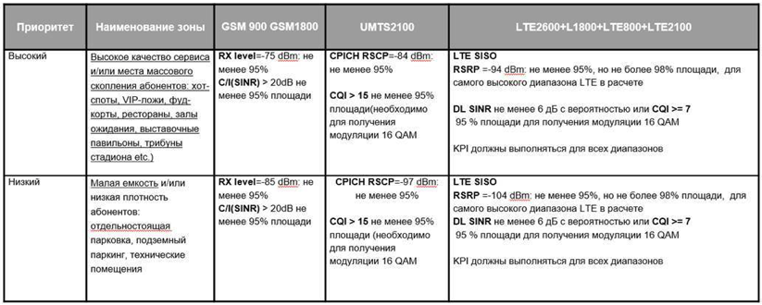

ВымпелКом
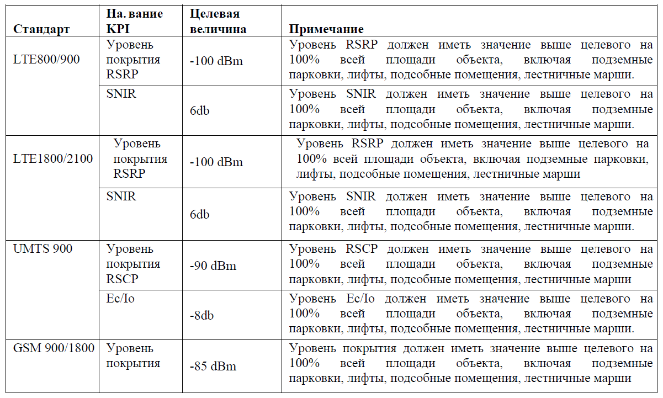

МТС

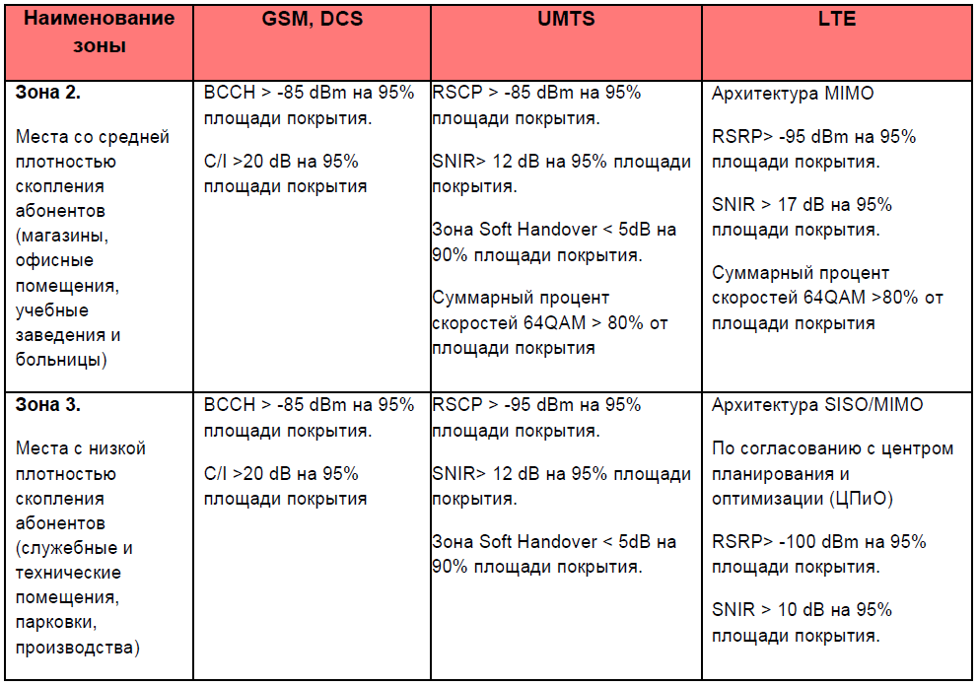

МегаФон

